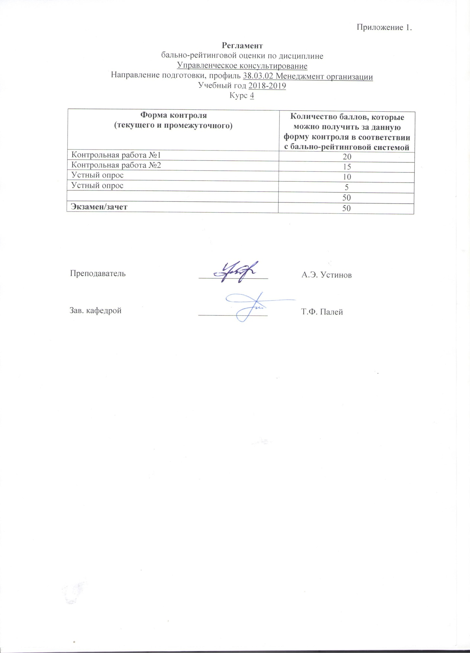

Продолжение приложения 1

Содержание основных форм текущего контроля
по дисциплине
Управленческое консультирвание
Направление подготовки, профиль 38.03.02 Менеджмент организации
Учебный год 2018-2019
Курс ____4_______________________

Реферат
Подбор инструментария для проведения консалтинга
Определение технический и технологических ограничений рассматриваемого объекта консалтинга.
Особенности функционирования системы управления объекта консалтинга
По модели жизненного цикла И. Адизеса и Л. Грейнера: общие черты, особенности.

Письменная работа №1
Существующие практики подбора консультанта.
Технологии внедрения в зависимости от технологической специфики объекта консалтинга.

Письменная работа №2
Основные тренды развития. Цели и задачи в рамках менеджмента 2.0.

Преподаватель ___________ А.Э. Устинов
Зав. кафедрой ____________ Т.Ф. Палей

Продолжение приложения 1

Вопросы к экзамену/зачету
по дисциплине
Управленческое консультирвание
Направление подготовки, профиль 38.03.02 Менеджмент организации
Учебный год 2018-2019
Курс ____4_______________________

1. Этапы становления управленческого консультирования.
2. Объект и предмет консультационной деятельности.
3. Инструменты консультационной деятельности.
4. Консультирование как часть процесса управления организацией.
5. Основные функции консультантов по управлению.
6. Основные причины обращения к консультантам.
7. Внутренние и внешние консультанты.
8. Основные виды деятельности внутренних консультантов.
9. Экспертное и процессное консультирование
10. Специфика обучающего консультирования.
11. Этапы выбора консультационной фирмы.
12. Критерии выбора консультационной фирмы.
13. Классификация методов консультирования.
14. Методы самодиагностики.
15. Организационная диагностика.
16. Типы проблем и типы формулировок проблем.
17. Недостатки характерные для тестирования.
18. Интерактивные игры в консалтинговой работе.
19. Этапы проведения организационно-деятельностных игр.
20. Особенности деловых игр.
21. Специфика тренинга.
22. Коллективные методы активизации творческого мышления.
23. Метод Дельфи и метод мозгового штурма.
24. Роль консультантов в разработке стратегии организации.

Преподаватель ___________ А.Э. Устинов
Зав. кафедрой ____________ Т.Ф. Палей

